Analyse GSB Matériel

1 rôles

Cette application a pour rôle de vérifier quel employer à emprunter quel matériel et pour combien de temps.

2 Schéma UML des cas d’utilisation

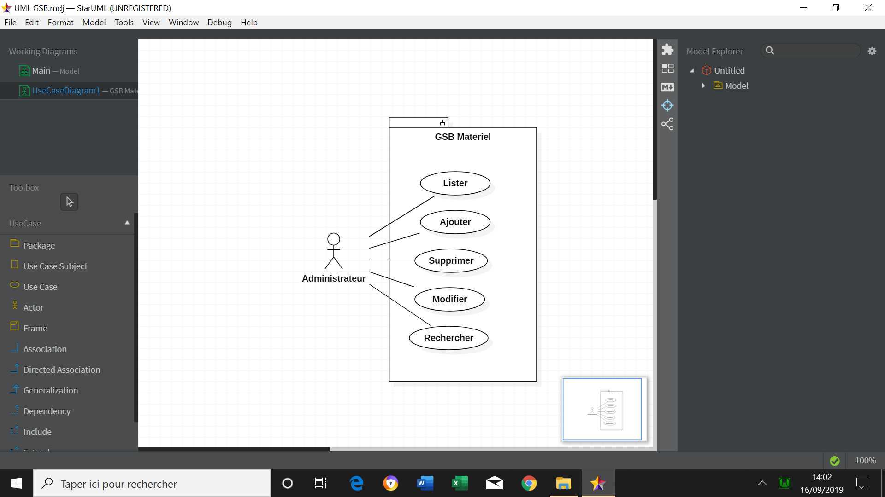

3 voir fichier cas d’utilisation